Измельчители веток EVO 205 SURE Trak

Уважаемый клиент!
Благодарим Вас за интерес, проявленный к нашему оборудованию и представляем Вашему вниманию Британский Измельчитель GreenMech. 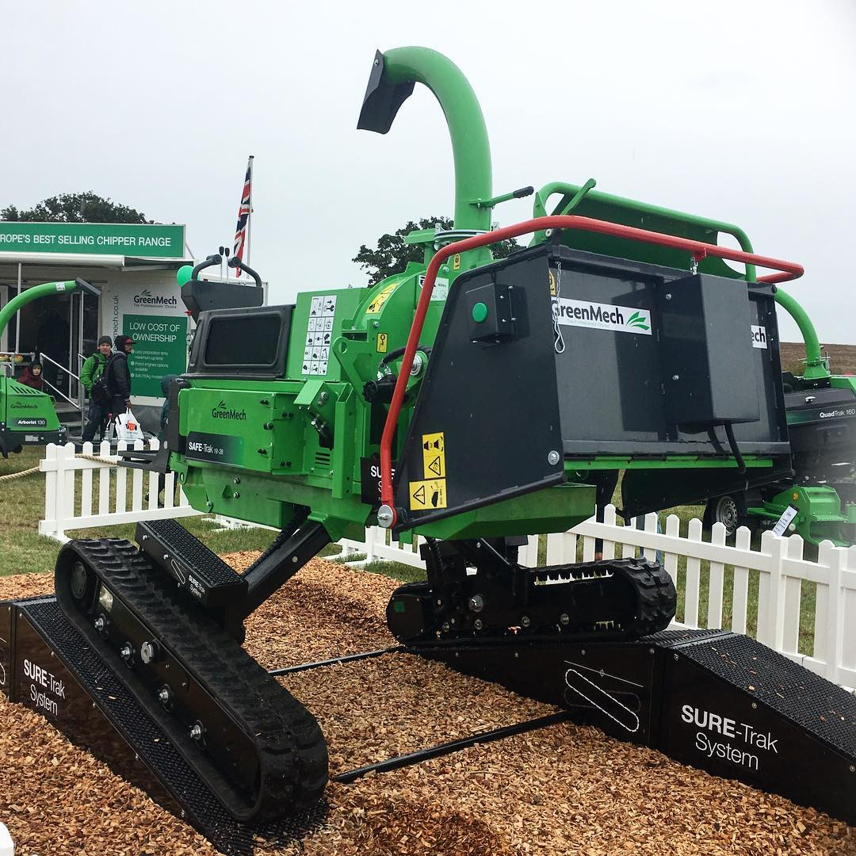 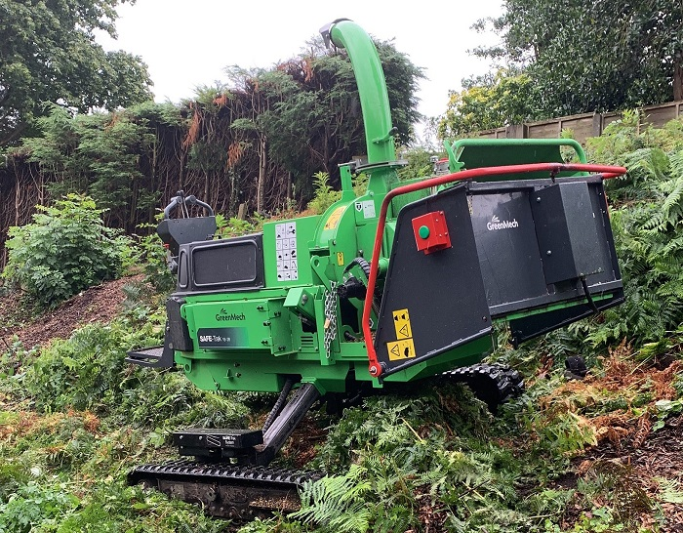
Оборудование GreenMech известно во всем мире благодаря своему качеству, надежности и большому числу опций. Применение высоких стандартов качества, стальных компонентов HARDOX гарантирует отличную производительность даже в самых тяжелых условиях.
Полноценная сервисная поддержка на базе собственного представительства компании в России, позволяет сделать работу оборудования GreenMech бесперебойной, высокопроизводительной и минимизировать сроки поставки и обслуживания!
Видео измельчителей Green Mech в работе смотрите на официальном русскоязычном канале производителя в youtube: смотреть видео
Для постановки в органы Гостехнадзора на измельчители выдается ПСМ.

Базис поставки: г. Ярославль
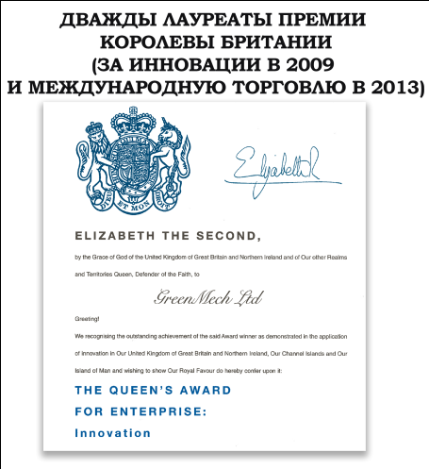
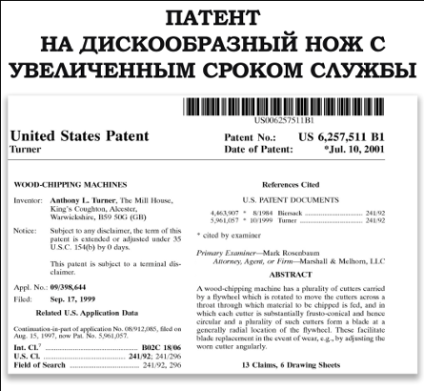
Срок поставки: уточняйте
Стоимость: уточняйте
Гарантия: 1 год

Измельчитель веток и сучьев EVO 205 SURE Trak

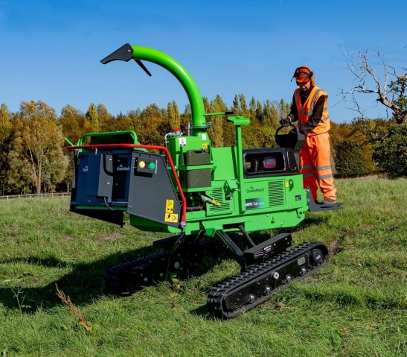
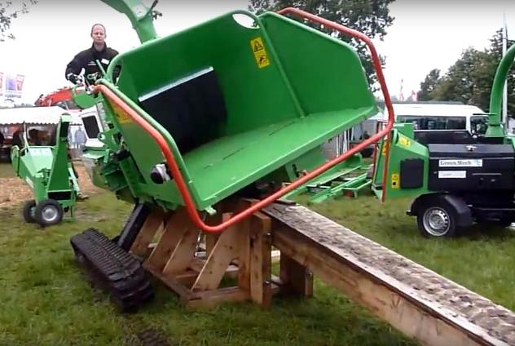

 | EVO 205 SURE Trak
Диаметр измельчения | 205 мм
Производитель двигателя | Kubota
Мощность двигателя | 50 л.с.
Топливо | Дизель
Тип измельчителя | Дисковый
Ножей, шт | 6
Гидравлические подающие ролики | Двойные
Управление мощностью | No-Stress
Емкость бака топлива | 31 л
Производительность (тонн в час) | 8
Входной ворот | 1300 мм x 840 мм
Входное окно | 205 мм x 270 мм
Рукав выброса | 280° Вращаемый
Емкость гидро бака | 42 л
Счетчик моточасов | есть
Длина (трансп.) | 3500 мм
Ширина (трансп.) | 1450 мм
Высота | 2650 мм
Вес | 2100 кг
Звуковой шум LWA | 120dB(A)
Дорожный просвет | 550 мм
Позволяет работать на склонах | до 35˚, движение до 40˚
Гарантия | 3 года (от завода производителя)

Гусеничный измельчитель EVO 205 SURE Trak разработан компанией GreenMech, взамен модели SureTrak 19-28 с применением запатентованной системой расширения траков, позволяющей увеличивать клиренс до 550 мм - что позволяет пробираться в самые труднодоступные места. Независимый наклон гусениц предоставляет почти неограниченные возможности для движения. Даже на самом сложном рельефе есть возможность максимального сцепления с поверхностью.
При этом, если расширить только один трак, то можно двигаться по траверсе склонов до 35 градусов, для доставки измельчителя до участков работы. А двойная насосная группа производит поток гидравлической жидкости в 90 л/минуту, позволяя двигаться со скоростью до 6 км/час.
Эта удивительная машина использует полностью электронную систему управления, в том числе, скоростью подачи можно управлять со стороны загрузки.
Измельчитель оснащен приспособлением для установки гусениц, канистрой под топливо, вибро-изоляцией платформы управления.
Опционально может быть укомплектован лебедкой, системой освещения рабочей зоны и набором инструментов.
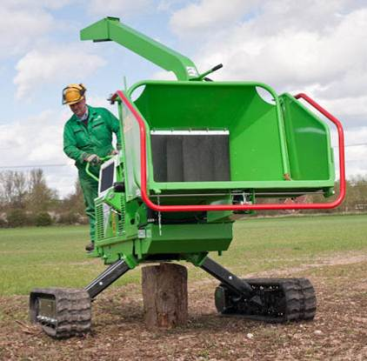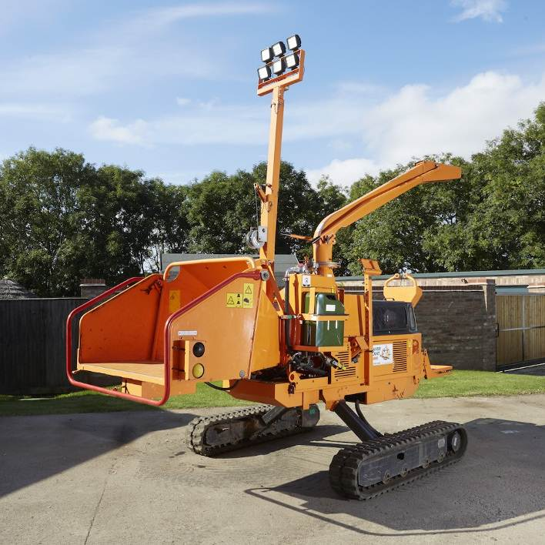

Мы подготовили для Вас дополнительную информацию по Измельчителям Green Mech:
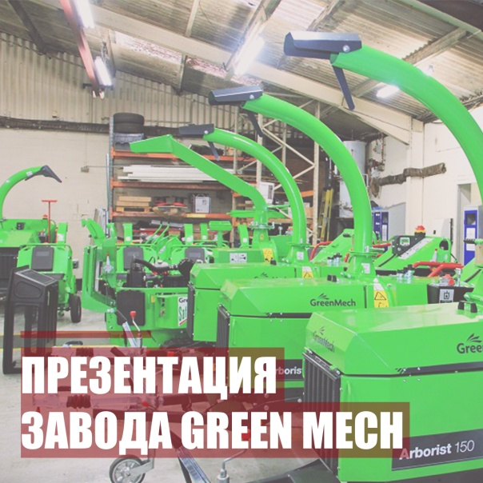 | 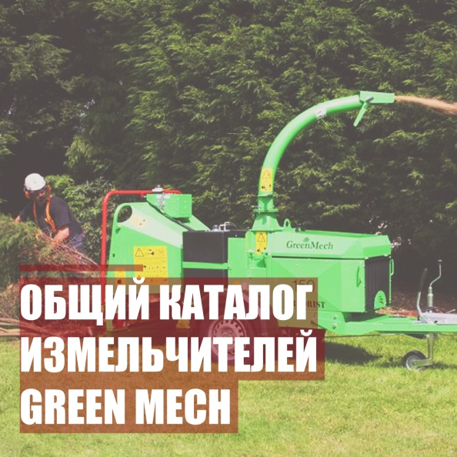
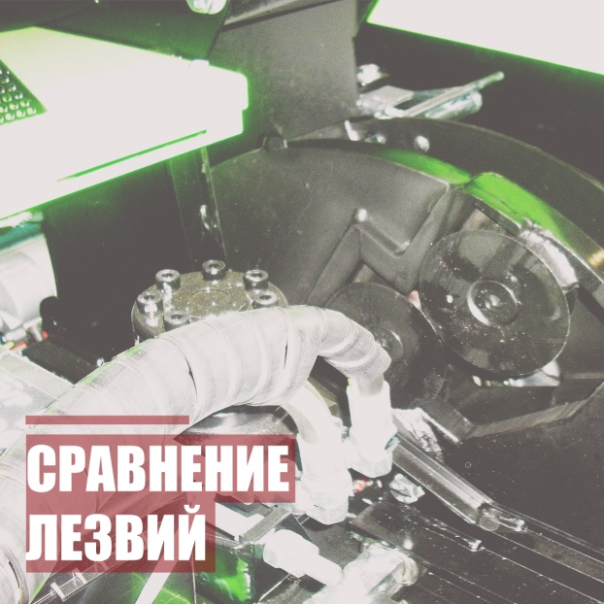 | 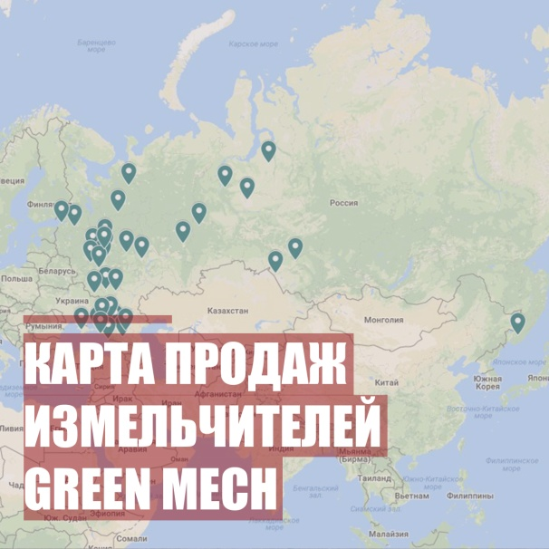
 | 